по-добро прилагане на европейското наказателно право
Правно и езиково обучение за представители на съдебната система в цяла Европа

…….. National seminar

Обучител(и)  Име  длъжност  Име  длъжност | Основни теми  - Правна взаимопомощ по наказателноправни въпроси  - Европейска заповед за арест  - Европейска заповед за разследване  - Взаимно признаване  - Обезпечаване и конфискация  Език  ………...  Номер на събитие  321SDT20  Организатор  ……….
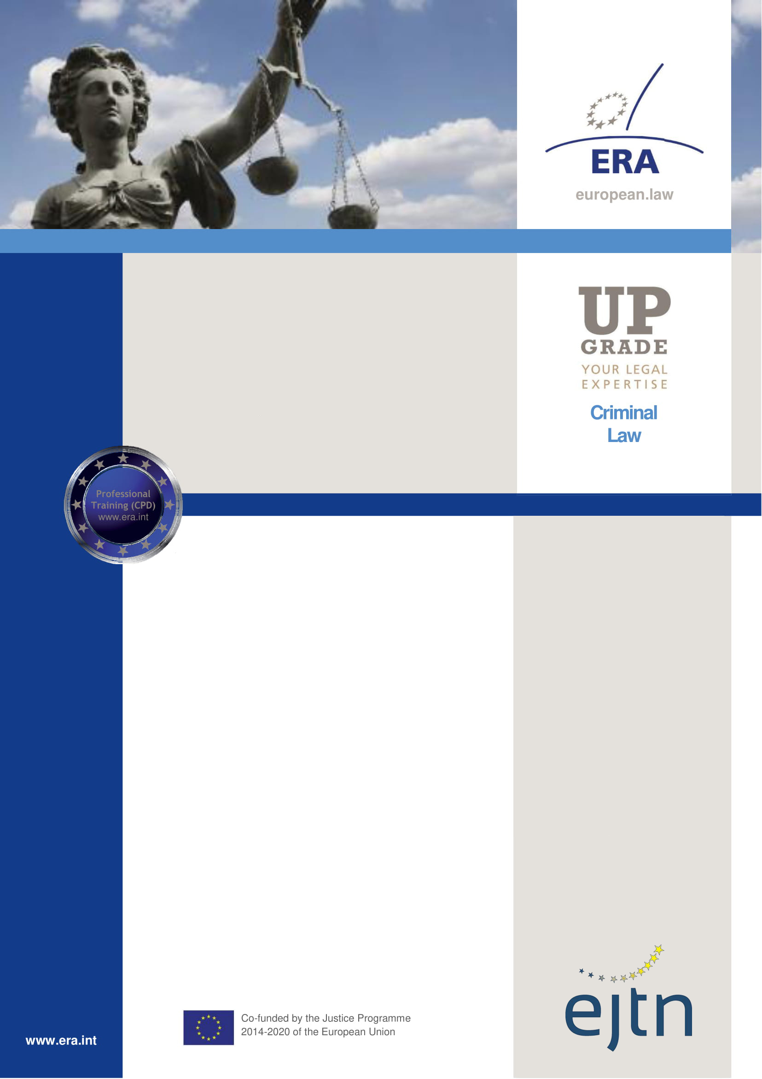
По-добро прилагане на европейското наказателно право
………. , …………. (Ден от седмицата, дата на първия ден)  I. Правна взаимопомощ по наказателноправни въпроси  09:00 Въвеждане в обучението и представяне на правната помощ по наказателноправни въпроси  09:30 Решаване на въвеждащи казуси  10:00 Почивка  10:15 Решаване на казус  12:35 Въпроси, дискусия  12:55 Обяд  II. Европейска заповед за разследване (EЗР)  13:55 Представяне на европейската заповед за разследване  14:15 Решаване на казус 1  14:35 Упражнения  14:50 Почивка  15:05 Решаване на казус 2  17:05 Въпроси, дискусия  17:25 Край на първия ден  ………. , …………. (Ден от седмицата, Дата на втория ден)  III. Обезпечаване и конфискация  09:00 Представяне на обезпечаването и конфискацията  09:20 Решаване на казус 1  11:00 Почивка  11:15 Упражнения и решаване на казус 2  12:15 Въпроси, дискусия  12:35 Край на семинара | Цел  Семинарът цели на задълбочи познанията на подбрана група съдебни служители относно често пренебрегвани теми от европейското наказателно право.  За кого е предназначен?  Подбрана група съдебни служители, които в работата си често се сблъскват с темите, разглеждани в настоящото обучение.  Методология  Обучението се състои от множество модули, всеки от които обхваща специфична за европейското наказателно право тема.  Всеки модул започва с кратко представяне на темата от обучителя, следвано от казуси и упражнения.  Докато правят упражненията, участниците се запознават с относимите към темата правни източници и онлайн инструменти.

